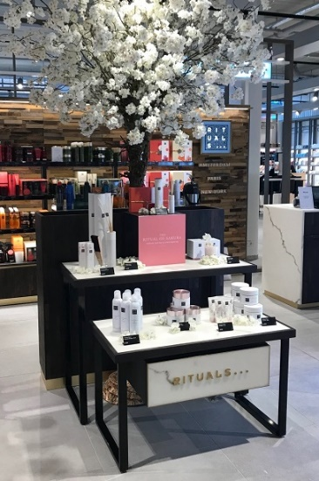
Lesbrief Presenteren en etaleren Opdracht 3
Lesdoel
Aan het einde van de les heb je een productpresentatie voorbereid en op schets uitvoeren.
Werktijd
2 lesuur
Beoordeling
- kwaliteit van de uitvoering 50 punten
- verzorging van de uitvoering 30 punten
- samenwerking 20 punten

Opdracht
Deze opdracht mag je in tweetallen maken.
Tijdens deze opdracht is er hulp van twee MBO-studenten.

- Roos van bloemen- en plantenwinkeltje ‘De zonnebloem’ vraagt jullie hulp bij het omtoveren van haar winkel naar de kerstsfeer.
- Naast bloemen en planten verkoopt Roos ook accessoires, zoals vazen en bloempotten.
- In de periode naar de Kerst toe wil Roos ook speciale kerstbloemstukken, kerstbomen en kerstversiering gaan verkopen.
De hulpvraag van Roos:
- Hoe breng ik kerstsferen in de winkel?
- Hoe laat ik de speciale kerstproducten opvallen bij de klant.

Ontwerp een productpresentatie voor de kerstspullen van Roos. Maak hiernaast een schets van de productpresentatie. Beantwoord daarna de vragen.

Aan het eind van deze les gaan we klassikaal de schetsen van de productpresentaties voor de winkel van Roos bekijken.
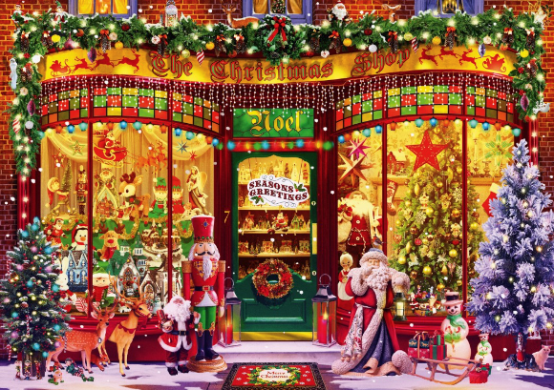
- Welke compositievorm gebruik je? vertel ook waarom je hiervoor hebt gekozen.
______________________________________________________________

______________________________________________________________

- Welke kleuren gebruik je? Vertel ook waarom je voor deze kleuren hebt gekozen.

______________________________________________________________

______________________________________________________________

- Welke verlichting gebruik je? Vertel ook waarom je deze verlichting gebuikt.
______________________________________________________________

______________________________________________________________

Je weet nu welke productpresentatie je gaat maken. Daar heb je verschillende materialen voor nodig. Maak hieronder een materialenlijst.

Benodigheden

Opbouwmaterialen

Decoratiematerialen

Verlichting

Overige materialen

